Sistema SenaiStock

Gabriel de A. Ramos Arthur Maia

Limeira 2025

Sumário
- Visão Geral do Projeto 3
- Problema Identificado 3
- Objetivos do Sistema 3
Objetivo Geral 3
Objetivos Específicos 3
- Escopo do Projeto 4
Incluído no Escopo 4
Fora do Escopo 4
- Levantamento de Requisitos 4
  - Requisitos Funcionais 4
  - Regras de Negócio 5
  - Requisitos Não Funcionais 6
- Metodologia de Desenvolvimento 6
- Arquitetura do Sistema 6
Relacionamentos 7
9. Endpoints da API 7
11. Diagrama de Classes 7
Descrição das Classes 8
Relacionamentos 8
SD01 — Registrar Entrada de Livros 9
SD02 — Registrar Saída de Livros 10
SD03 — Autenticação de Usuário 11
- Versionamento 11
- Testes 12
- Critérios de Aceitação 12
18. Conclusão 12

Visão Geral do Projeto

O SenaiStock é um sistema de controle de estoque de livros desenvolvido para atender às necessidades do Serviço Nacional de Aprendizagem Industrial (SENAI), permitindo registrar entradas e saídas de materiais de forma segura, confiável e em tempo real.
O sistema será implementado como uma API RESTful, utilizando Laravel (PHP) no back-end e MySQL como banco de dados relacional, com uso do Eloquent ORM para modelagem das entidades.
O principal objetivo é evitar a falta de controle sobre o saldo remanescente de livros, garantindo que o estoque esteja sempre atualizado e disponível para consulta.

Problema Identificado

Atualmente, o processo de controle de estoque apresenta as seguintes deficiências:
- O almoxarifado registra apenas a chegada dos livros.
- Não há controle eficiente das retiradas feitas pelos instrutores.
- O estoque frequentemente zera sem aviso prévio.
- Turmas ficam sem material didático.
- O aprendizado é impactado por atrasos.
O sistema SenaiStock surge como solução para esse problema, automatizando o controle de movimentações.

Objetivos do Sistema Objetivo Geral
Garantir o controle quantitativo do estoque de livros das unidades SENAI.

Objetivos Específicos
- Registrar entradas de livros
- Registrar saídas de livros

- Manter saldo atualizado automaticamente
- Alertar sobre estoque baixo
- Garantir acesso apenas a usuários autorizados
- Manter histórico de movimentações

Escopo do Projeto Incluído no Escopo
- Sistema de autenticação de usuários
- Cadastro de livros
- Controle de estoque (entrada e saída)
- Monitoramento de estoque mínimo
- API REST em JSON
- Versionamento no GitHub
- Testes via Postman ou Insomnia

Fora do Escopo
- Sistema financeiro
- Gestão de fornecedores
- Interface gráfica completa (Front-End)
- Controle detalhado de turmas
- Integração com ERP institucional

Levantamento de Requisitos

Requisitos Funcionais
A tabela a seguir apresenta os requisitos funcionais do sistema SenaiStock.

ID | Nome | Descrição | Entradas / Regras | Saídas
RF01 | Autenticação | Permitir login de usuários autorizados (Almoxarife ou Coordenador) | Email, Senha | Token de autenticação
RF02 | Cadastro de Livros | Cadastrar livros com informações completas | Título, ISBN, Matéria. Quantidade gerenciada automaticamente. | Livro registrado no sistema
RF03 | Entrada de Estoque | Registrar chegada de livros ao estoque | Livro, Quantidade, Data, Usuário. Somar ao estoque existente. | Saldo atualizado  + movimentação registrada
RF04 | Saída de Estoque | Registrar retirada de livros do estoque | Livro, Quantidade, Observação, Usuário. Bloquear se saldo insuficiente. | Saldo atualizado ou erro de saldo insuficiente
RF05 | Estoque Mínimo | Listar livros com estoque abaixo do valor mínimo configurado | Valor mínimo configurável (padrão: 10 unidades) | Lista de livros críticos
RF06 | Consulta de Estoque | Permitir consulta do saldo atual de todos os livros | Nenhuma entrada obrigatória (listagem geral) | Saldo atual dos livros

Regras de Negócio
As regras de negócio definem restrições e comportamentos obrigatórios do sistema.

ID | Nome | Descrição
RN01 | Estoque não negativo | O saldo de estoque nunca pode ser negativo. Operações que zerariam devem ser bloqueadas.
RN02 | Autenticação obrigatória | Apenas usuários autenticados podem realizar alterações nos dados do sistema.
RN03 | Rastreabilidade | Toda movimentação deve registrar o usuário responsável e a data/hora da operação.
RN04 | Histórico completo | O sistema deve manter histórico completo de todas as movimentações realizadas.
RN05 | Estoque mínimo padrão | O estoque mínimo padrão é de 10 unidades, configurável pelo administrador.

Requisitos Não Funcionais
Os requisitos não funcionais estabelecem os critérios de qualidade e restrições técnicas do sistema.

Categoria | Requisito | Detalhe
Tecnologia | Stack principal | Laravel (PHP), MySQL, Eloquent ORM, API RESTful, JSON
Qualidade | Padrões de código | Padrões PSR, Clean Code, Arquitetura MVC organizada
Segurança | Proteção de dados | Senhas criptografadas, autenticação via token, controle de acesso por perfil
Performance | Tempo de resposta | Inferior a 2 segundos em condições normais de operação
Versionamento | Controle de versão | Git com repositório no GitHub, commits descritivos e branches por funcionalidade
Testes | Ferramentas de teste | Postman ou Insomnia para validação dos endpoints da API

Metodologia de Desenvolvimento

Será utilizada metodologia ágil baseada em Scrum, com:
- Sprints curtas
- Entregas incrementais
- Reuniões de acompanhamento
- Versionamento contínuo

Arquitetura do Sistema

O sistema seguirá arquitetura em camadas, adaptando o padrão MVC para API RESTful:
- Controllers → Recebem e processam requisições HTTP
- Services → Concentram as regras de negócio

- Models → Representam as entidades e o banco de dados
- Routes → Definem os endpoints da API

Relacionamentos
- Um usuário possui muitas movimentações.
- Um livro possui muitas movimentações.

9. Endpoints da API

A tabela abaixo descreve todos os endpoints disponíveis na API RESTful do SenaiStock.

Método | Endpoint | Módulo | Descrição
POST | /api/login | Autenticação | Login do usuário e geração de token
GET | /api/livros | Livros | Listar todos os livros cadastrados
POST | /api/livros | Livros | Cadastrar novo livro
PUT | /api/livros/{id} | Livros | Atualizar dados de um livro
DELETE | /api/livros/{id} | Livros | Remover livro do sistema
POST | /api/estoque/entrada | Estoque | Registrar entrada de livros
POST | /api/estoque/saida | Estoque | Registrar saída de livros
GET | /api/estoque/baixo | Monitoramento | Listar livros com estoque abaixo do mínimo
GET | /api/estoque | Consulta | Consultar saldo atual do estoque

11. Diagrama de Classes

O diagrama abaixo representa as entidades do sistema, seus atributos, métodos e os relacionamentos entre elas.

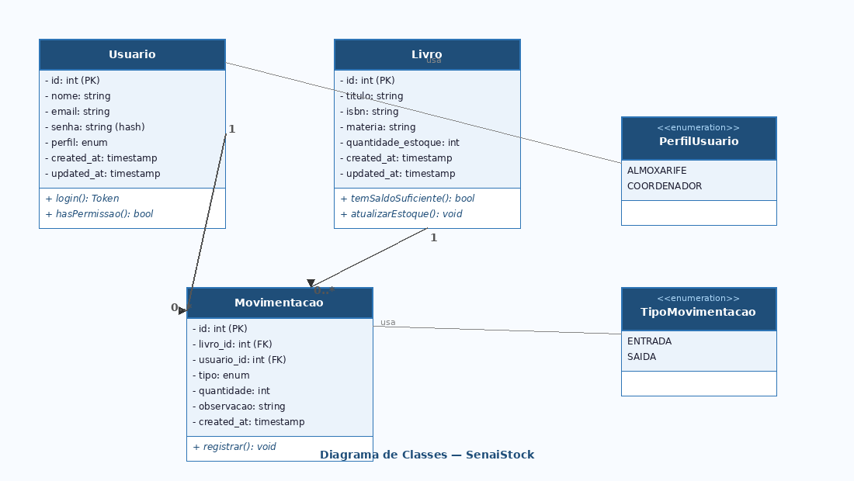

Descrição das Classes Usuário
Representa os usuários do sistema. Possui perfil que pode ser Almoxarife ou
Coordenador. Responsável pela autenticação e controle de acesso.

Livro
Entidade central do sistema. Armazena dados bibliográficos e o saldo de estoque atual, atualizado automaticamente a cada movimentação.

Movimentação
Registra cada entrada ou saída de livros. Associada a um Livro e a um Usuario, garantindo rastreabilidade completa de todas as operações.

Relacionamentos
- Usuário 1 — 0..* Movimentacao: um usuário pode realizar várias movimentações.
- Livro 1 — 0..* Movimentacao: um livro pode ter várias movimentações ao longo do tempo.
- TipoMovimentacao (enum): define se a movimentação é ENTRADA ou SAIDA.

- PerfilUsuario (enum): define se o usuário é ALMOXARIFE ou COORDENADOR.

Diagramas de Sequência
Os diagramas de sequência ilustram a troca de mensagens entre os componentes do sistema para os principais fluxos de operação.

SD01 — Registrar Entrada de Livros
Fluxo de registro de entrada de livros no estoque, desde a requisição HTTP até a atualização do saldo e criação da movimentação.
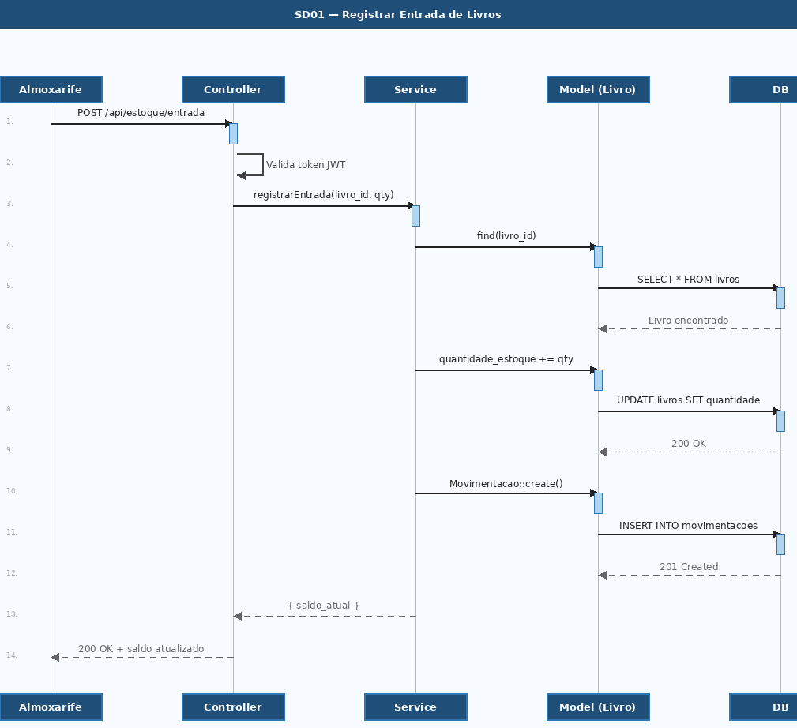

SD02 — Registrar Saída de Livros
Fluxo de saída de livros, incluindo o fluxo alternativo de bloqueio quando o saldo é insuficiente para atender à solicitação.
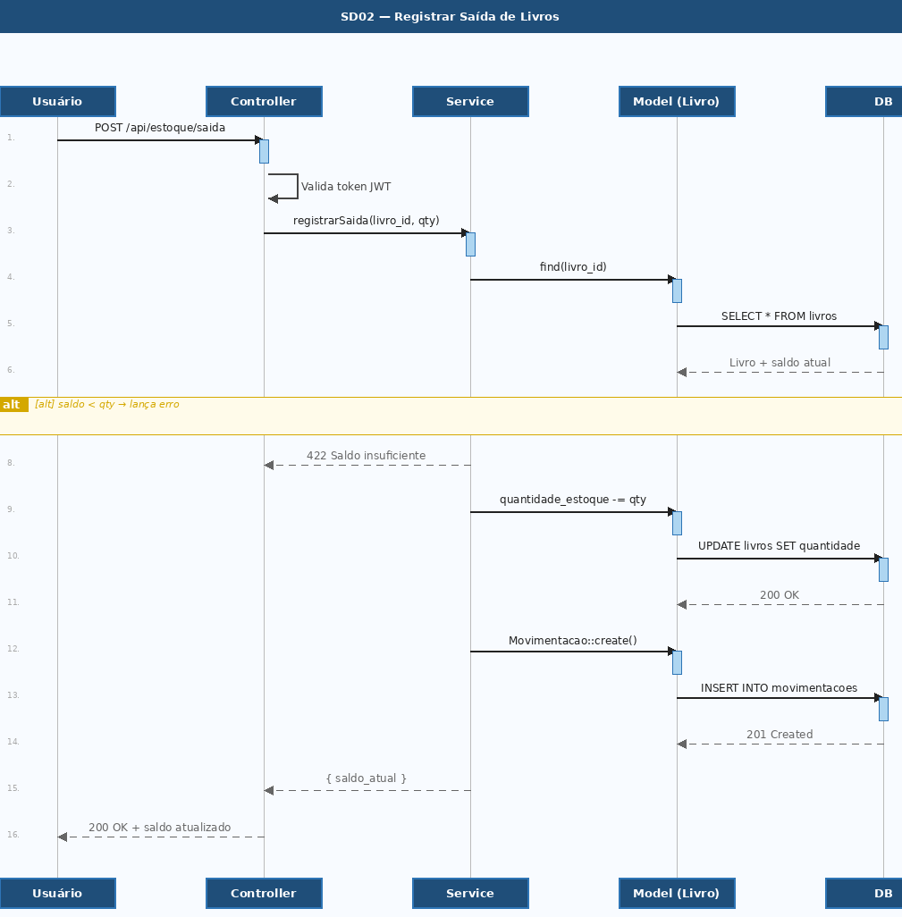

SD03 — Autenticação de Usuário
Fluxo de autenticação via JWT, incluindo verificação de credenciais, fluxo alternativo de senha inválida e geração do token de acesso.
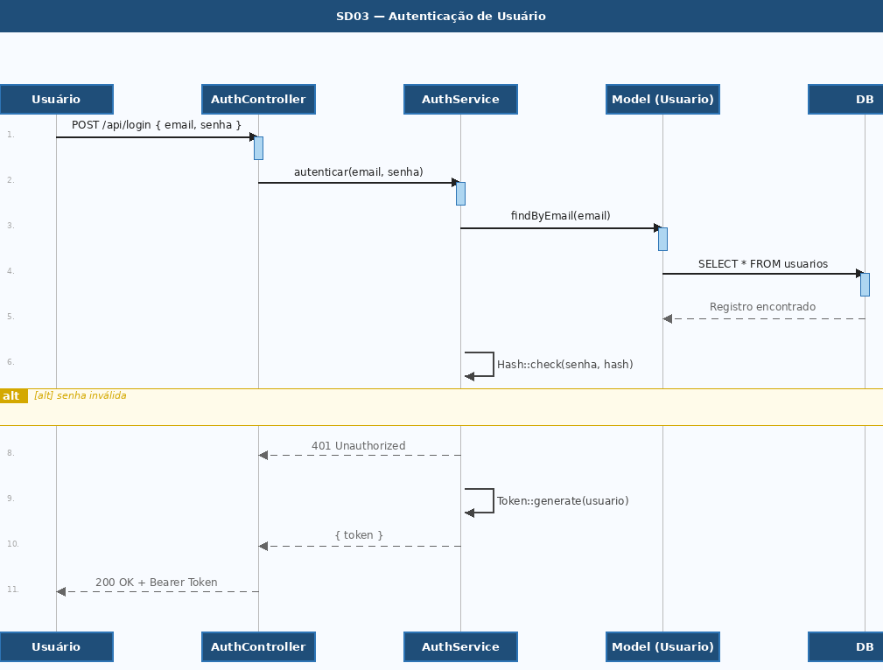

Versionamento

  - Git para controle de versão local.
  - GitHub para repositório remoto.
  - Commits descritivos e branches por funcionalidade.
  - Pull Requests para revisão de código.

Testes

Testes serão realizados via Postman ou Insomnia, validando:
  - Autenticação e geração de token
  - Registro de entradas e saídas
  - Bloqueio por estoque insuficiente
  - Listagem de estoque abaixo do mínimo

Critérios de Aceitação

  - Não permitir estoque negativo.
  - Atualização automática do saldo.
  - Autenticação obrigatória para todas as operações.
  - Dados persistidos corretamente no banco de dados.
  - API retornando códigos HTTP adequados (200, 201, 400, 401, 422).

18. Conclusão

O sistema SenaiStock permitirá maior controle, organização e confiabilidade no gerenciamento do estoque de livros das unidades SENAI, reduzindo perdas, evitando falta de materiais e melhorando o processo educacional.

